Звуковое оборудование большого зала.
Звукоусиление

1.Линейный массив серии NEXO GEO, S1210-10 шт., S1230-2 шт., RAYSUB18 – 4 шт. Суммарная мощность – 15 кВт. Усилители NXAMP 4x4 – 2 шт.
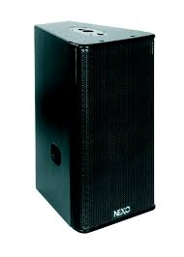
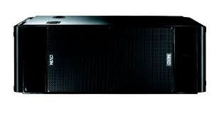

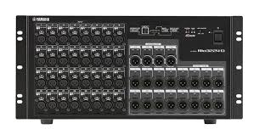
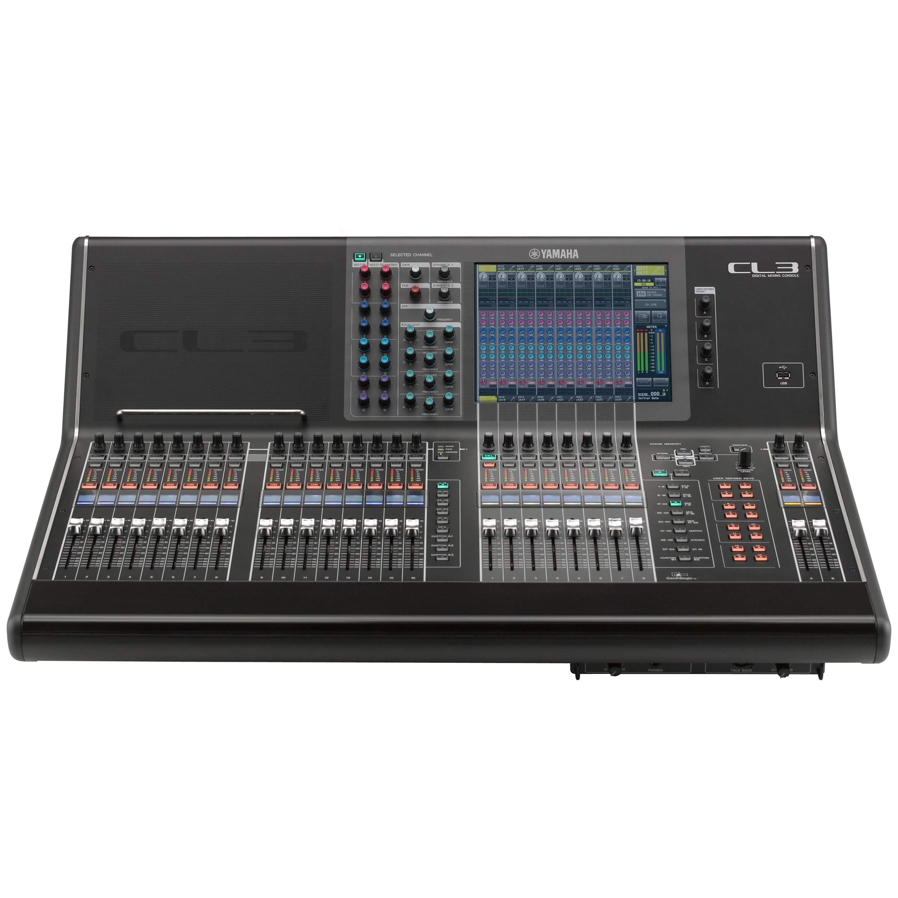
2. Цифровой микшерный пульт YAMAHA CL3 в комплекте с стейджбокс RIO 3224-D

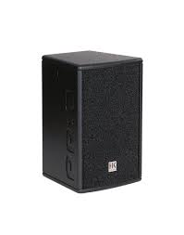
3. Звукоусиление на первые ряды зрительного зала: HK AUDIO PR:O 8A – 3 шт.

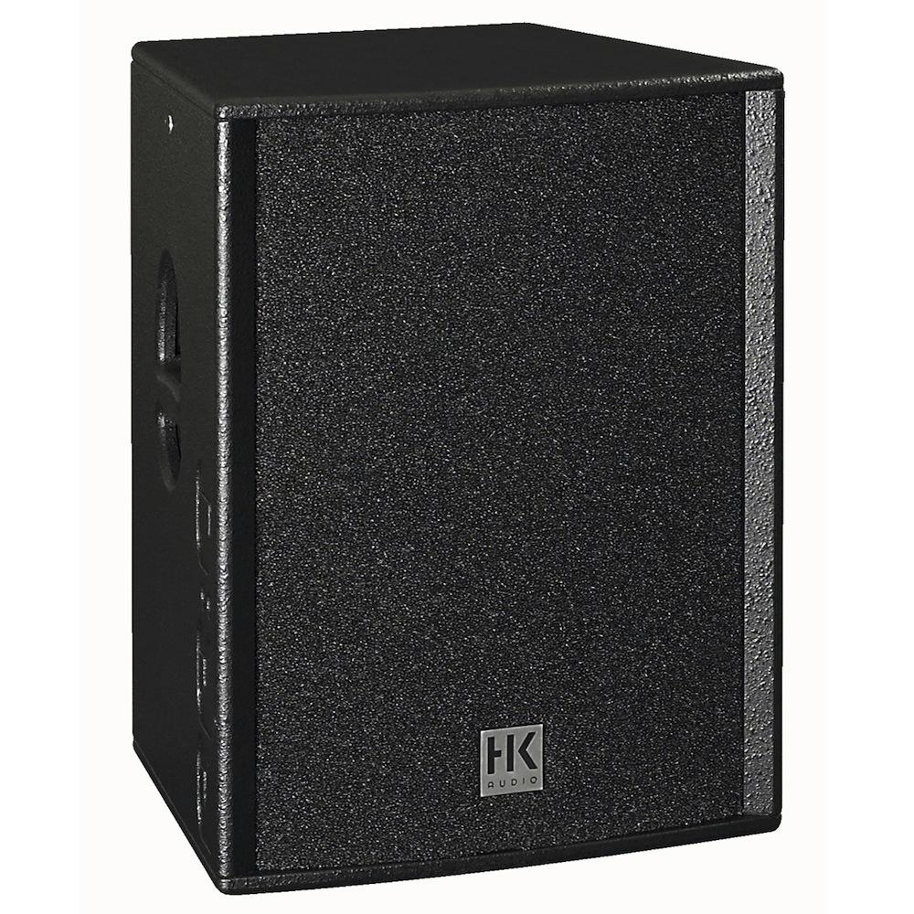
4. Напольные мониторы: HK AUDIO PR:O 15XA – 2 шт., PR:O 15X – 2 шт.

5. Боковой план: комплект HK AUDIO PROJECTOR – 3600 Вт
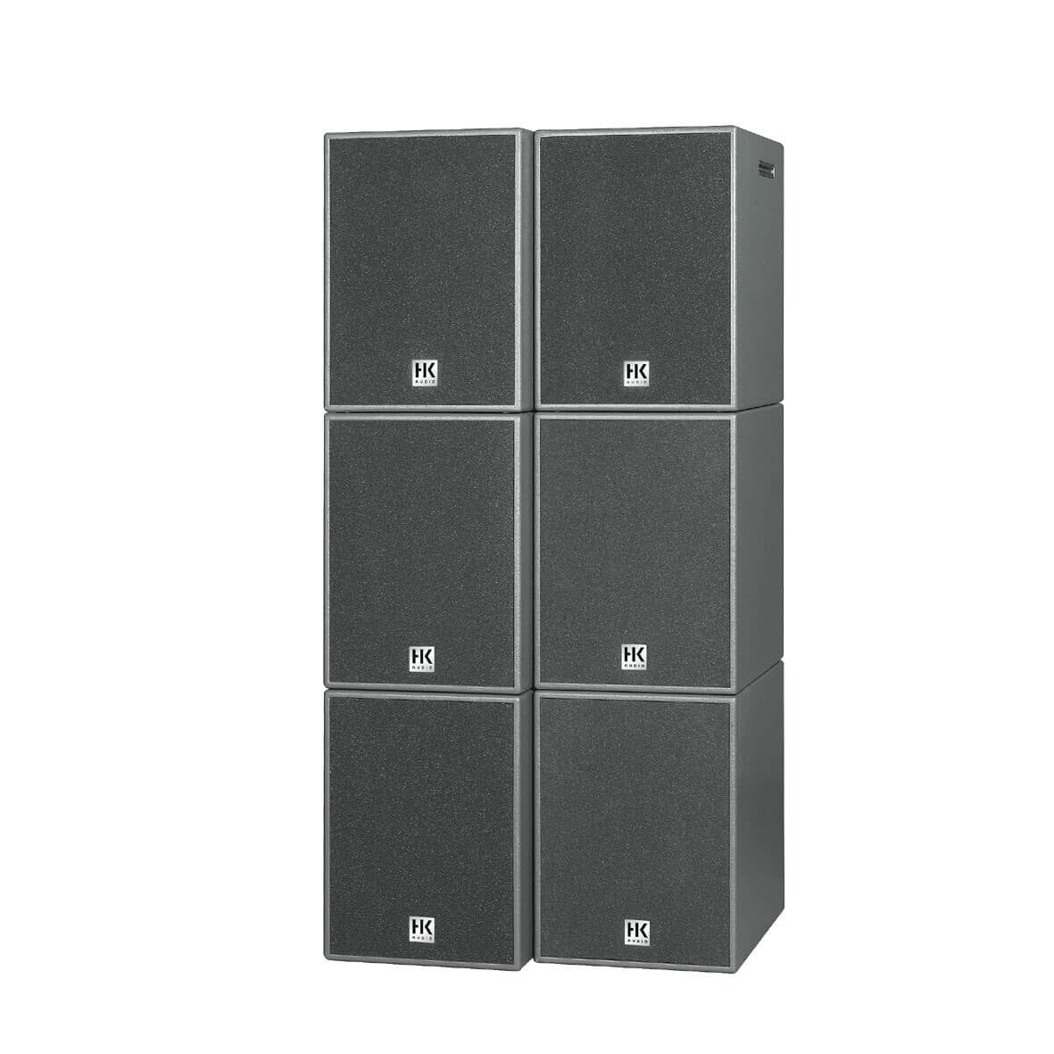

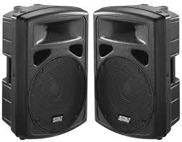
6. Напольные мониторы: SOUNDKING FP0215A 300 Вт – 2 шт.

Микрофонный парк

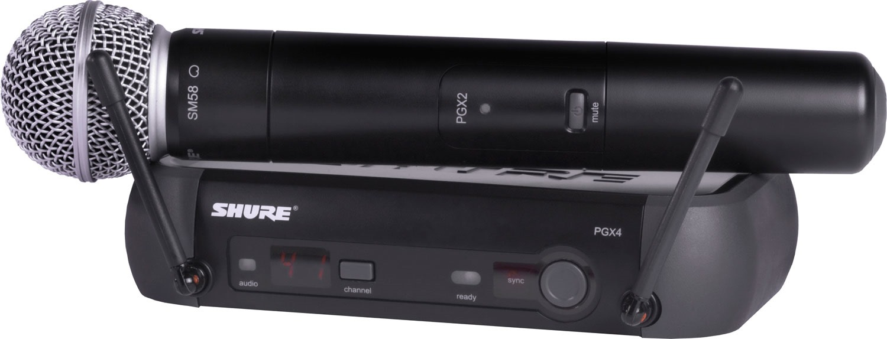
1. Радиосистема: SHURE PGX24 SM58 – 2 шт.

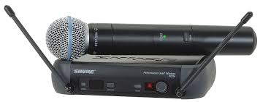
2. Радиосистема: SHURE PGX24 BETA58A – 2 шт.

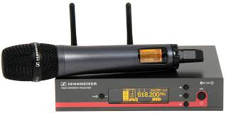
3. Радиосистема Sennheiser ew100 G3 e835 - 4 шт

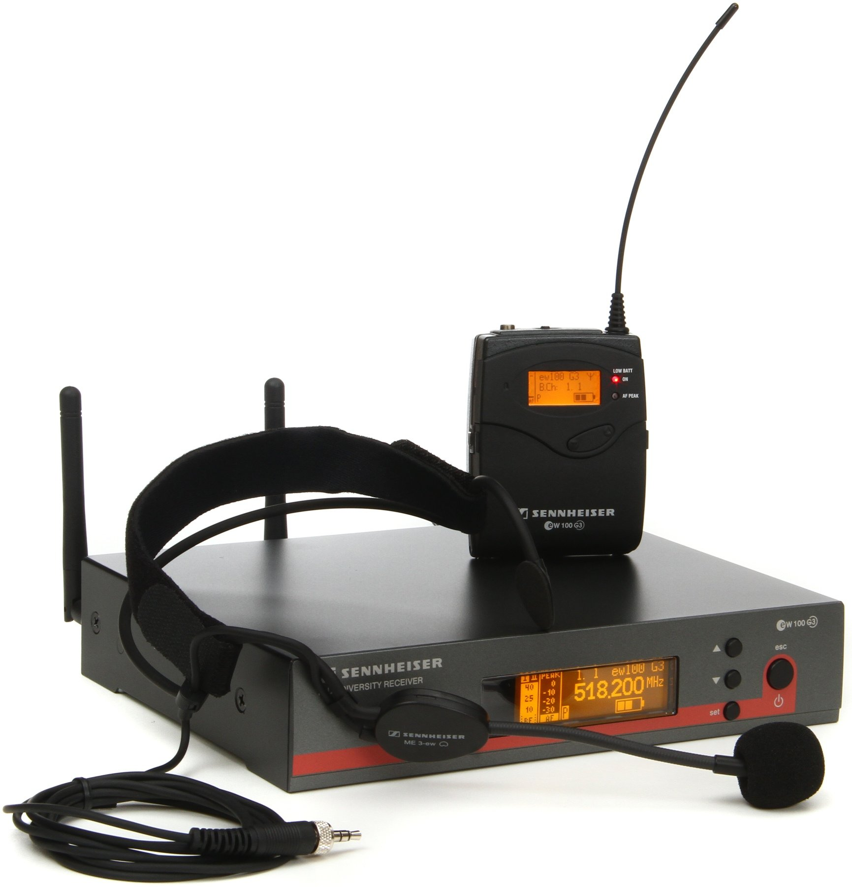
4. Радиосистема Sennheiser ew100 G3 с оголовьем ME3 - 25 шт

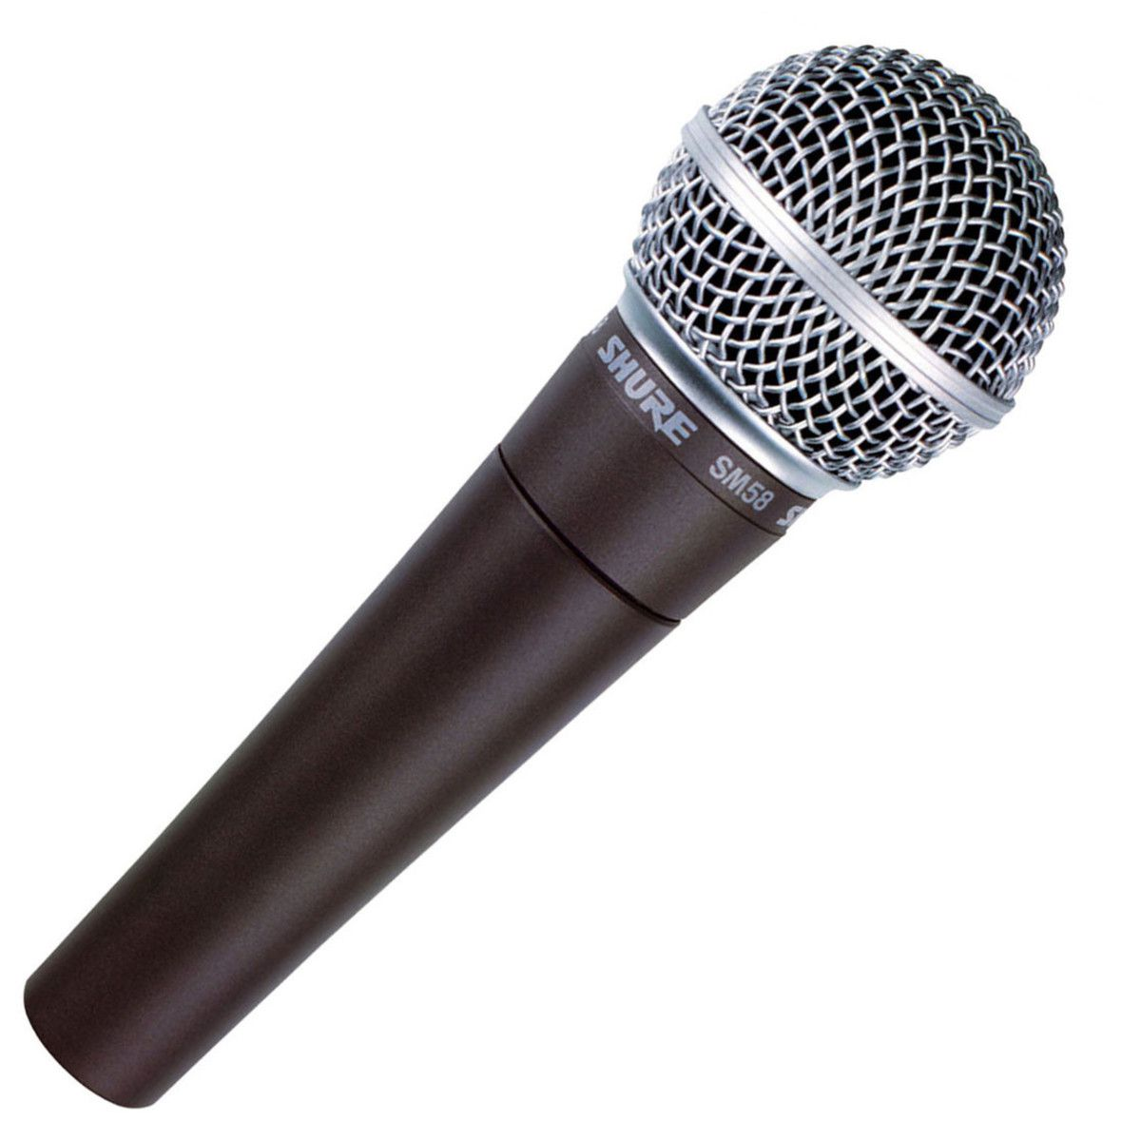
5. шнуровой микрофон SHURE SM58LCE - 3 Шт

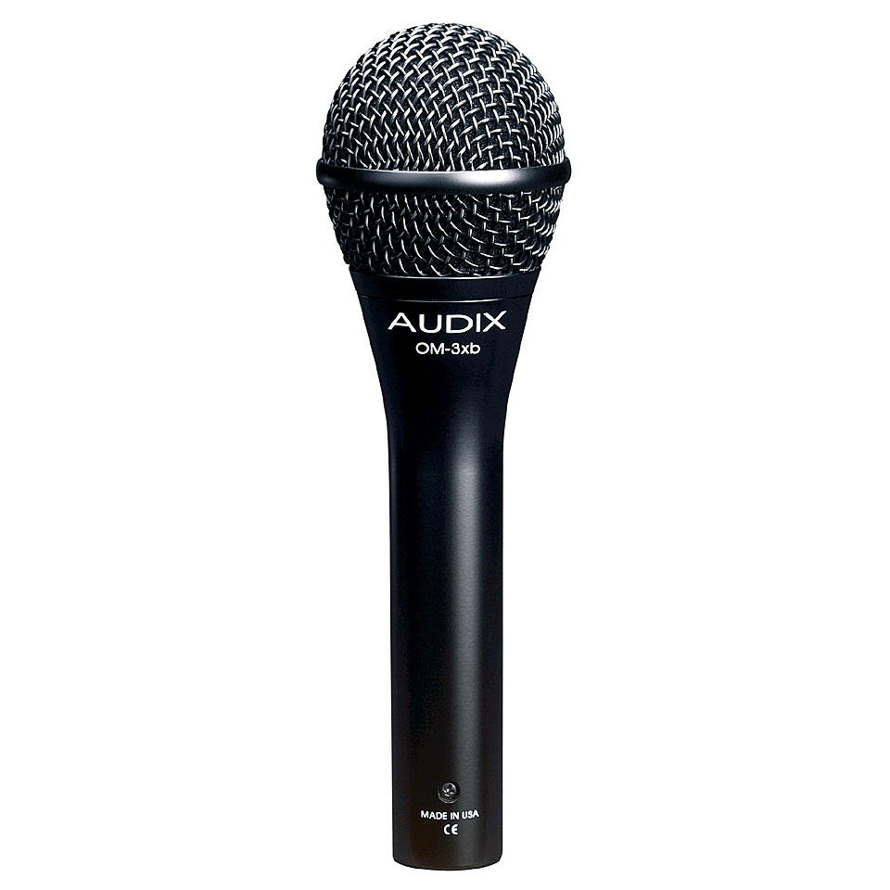
6. шнуровой микрофон AUDIX Om3 - 2 Шт

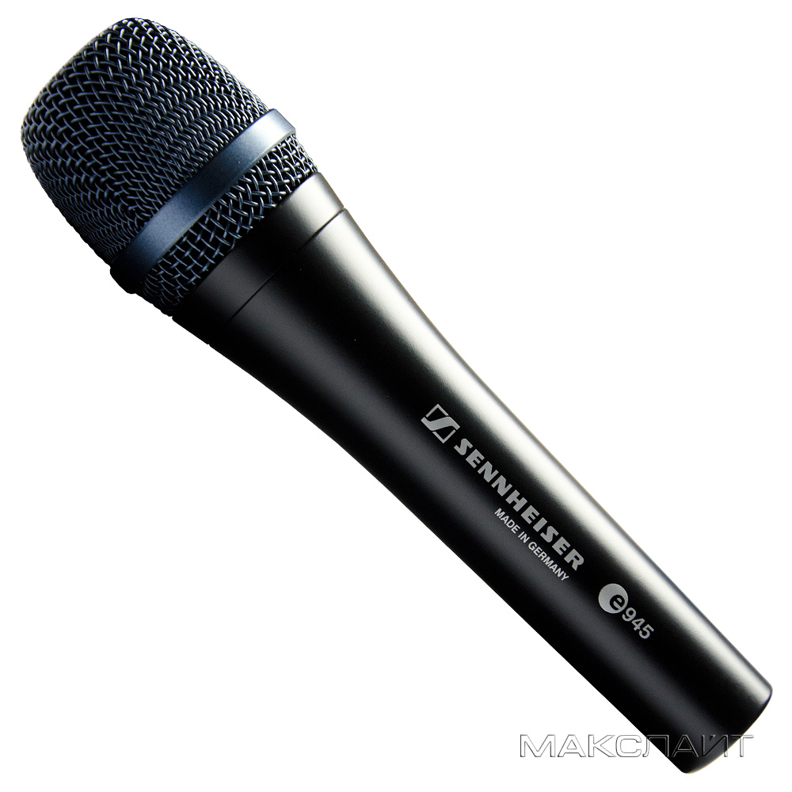
9. Проводной микрофон Sennheiser E945 - 2 шт

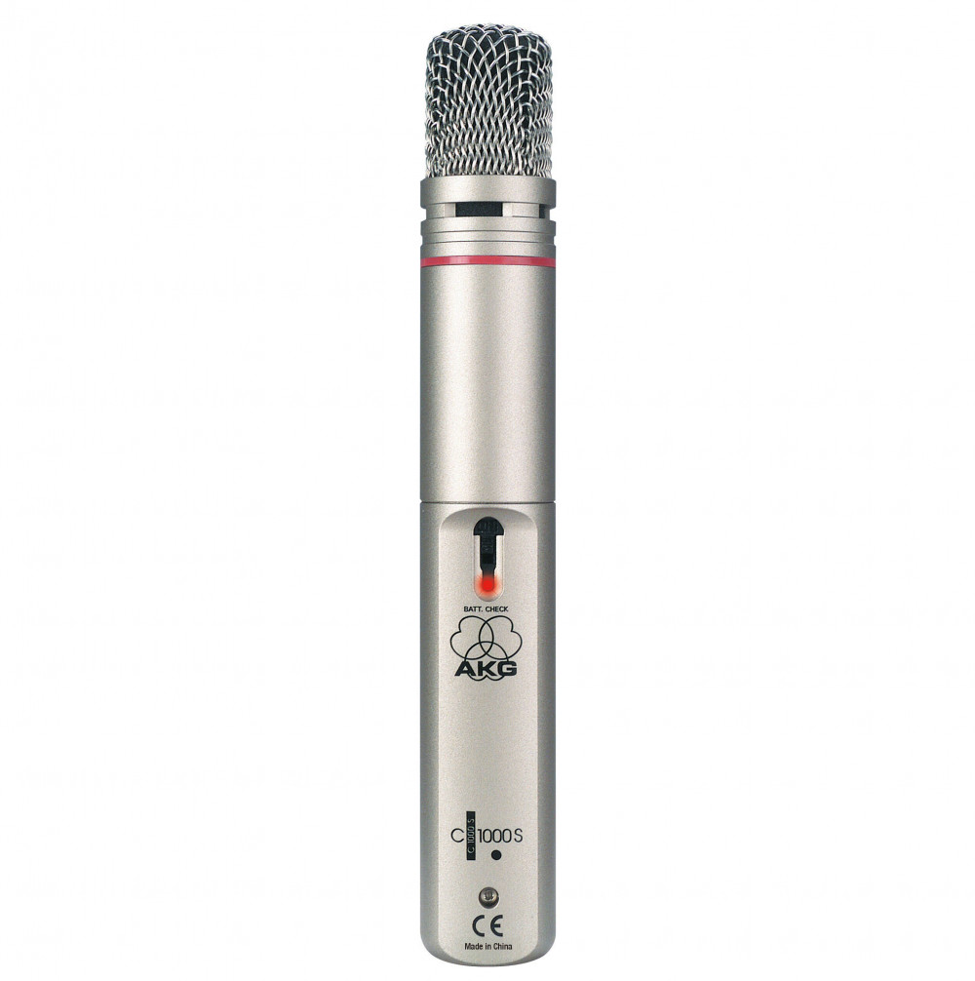
10. Микрофон конденсаторный AKG C1000S – 4 шт

12. Микрофон пограничного слоя SHURE BETA91A - 3 Шт
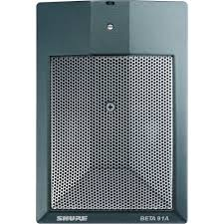

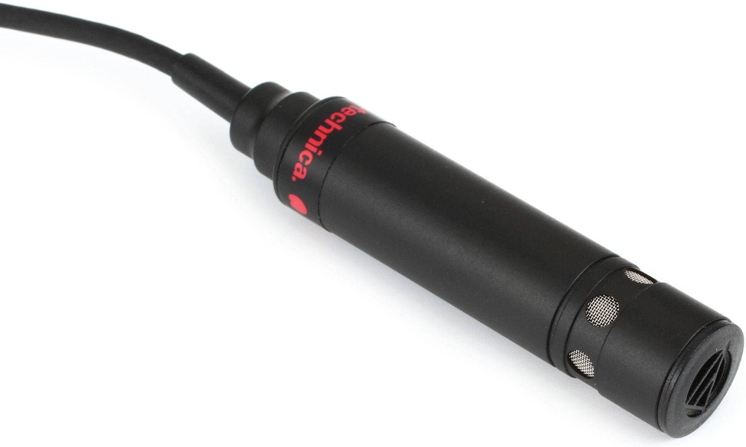
13. Подвесной микрофон audio technica pro 45 - 8 Шт

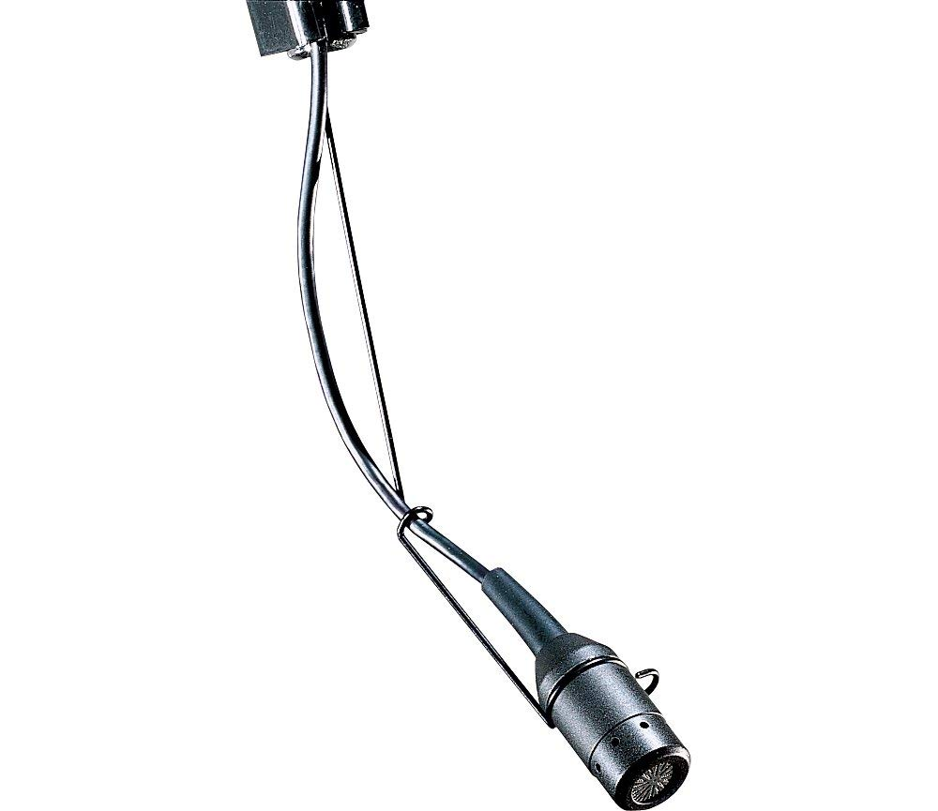
14. Подвесной микрофон SHURE EZO/G – 4 шт

Схематичное расположение звукоусиления
